LA MAGIA DE LA ENSEÑANZA Y LA ILUSIÓN DEL APRENDIZAJE
Las matemáticas son mágicas y
si hacemos bien todos los pasos lo descubrimos

En primer lugar, escribe al final de este folio tu número de calzado, obviamente, sin decírselo a nadie del grupo.

Ahora multiplícalo por 5.

Después súmale 50.

Al número resultante multiplícalo por 20.

A continuación, súmale 1015.

Penúltimo paso, súmale 8.

Y, por último, resta a la cifra anterior el año de tu nacimiento.

El número resultante es la «mágica» cifra que incluye
tu número de calzado y tu edad.

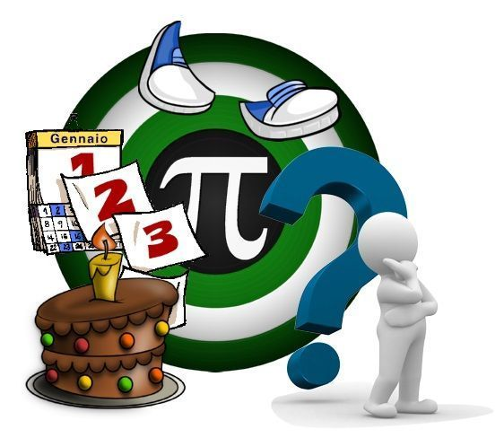

He realizado esta actividad con tres grupos de alumnos, integrándola en la programación establecida como una práctica más, como recurso motivador:
- En dos grupos de los Talleres de Memoria y Desarrollo Personal, del Centro de Adultos. Los mencionados talleres se configuran como un espacio en el que enseñar, aprender, compartir y convivir en torno a unas actividades individuales y en grupo a partir de la presentación conjunta con la ayuda de la pantalla digital para mejorar el funcionamiento cognitivo: la atención, concentración, memoria, lenguaje, razonamiento… y con dinámicas que estimulan el debate y la toma de conciencia desde el intercambio de experiencias e información.
- En un grupo de alumnos que cursan 4º de ESO. Son alumnos que no han alcanzado, por motivos varios, la primera titulación y se muestran ávidos de aprovechar esta nueva oportunidad. La actividad la realizamos en la materia optativa de Orientación Laboral, en concreto en la unidad formativa de herramientas de búsqueda de empleo para trabajar los psicotécnicos, con el seguimiento de instrucciones. Se ha incluido con un elemento motivador y personalizado despertando el interés y la atención.
En los tres grupos, al ser una actividad sencilla, que requiere atención en seguir unos pasos establecidos y centrados en datos personales ha resultado muy motivadora y la puesta en común del resultado final ha revestido del carácter ilusionante que tiene la magia a todo el desarrollo, a la realización de la misma y a los comentarios finales que provoca.

Esta no va a ser la única práctica de este tipo que lleve a cabo, especialmente con los grupos de Memoria y Desarrollo Personal, con los que ya tengo planificadas, entre otras, la actividad de las tarjetas con mensajes positivos elegidos por los alumnos y desechando las que no son seleccionadas lanzándolas al centro enunciando a la vez un mensaje negativo. Ésta actividad me parece muy apropiada para desarrollar las fortalezas y arrinconar las debilidades del carácter que llevan al crecimiento personal.
…

